Autorica: Tamara Lajtman, prof.

Književnost i stvaralaštvo: Mark Twain, Ograda

nastava na daljinu

Udžbenik i radna bilježnica Hrvatski bez granica 5
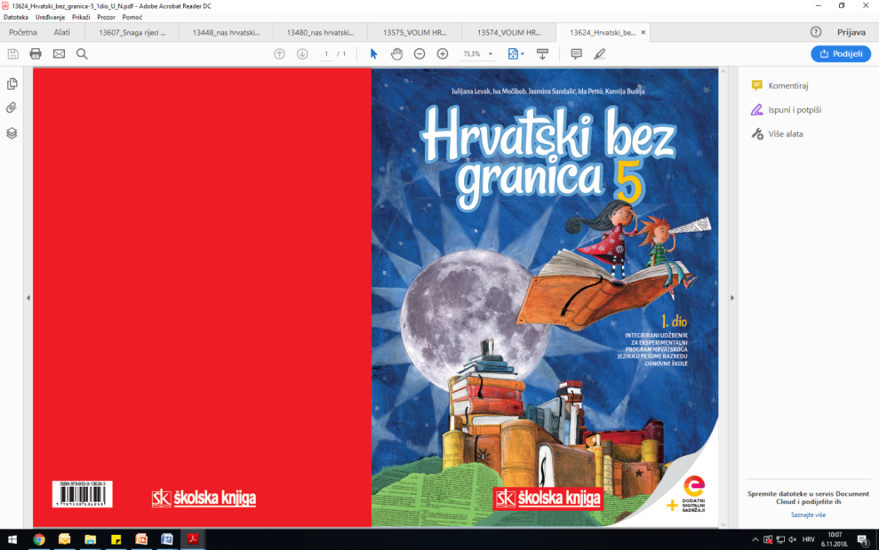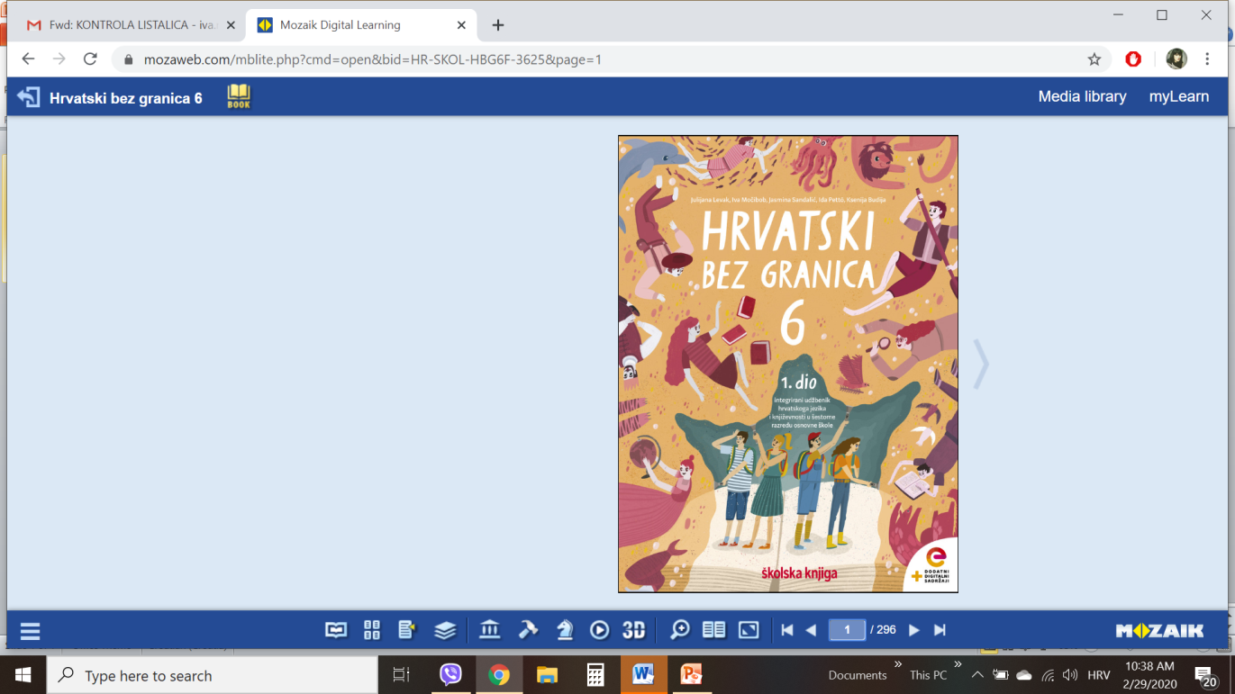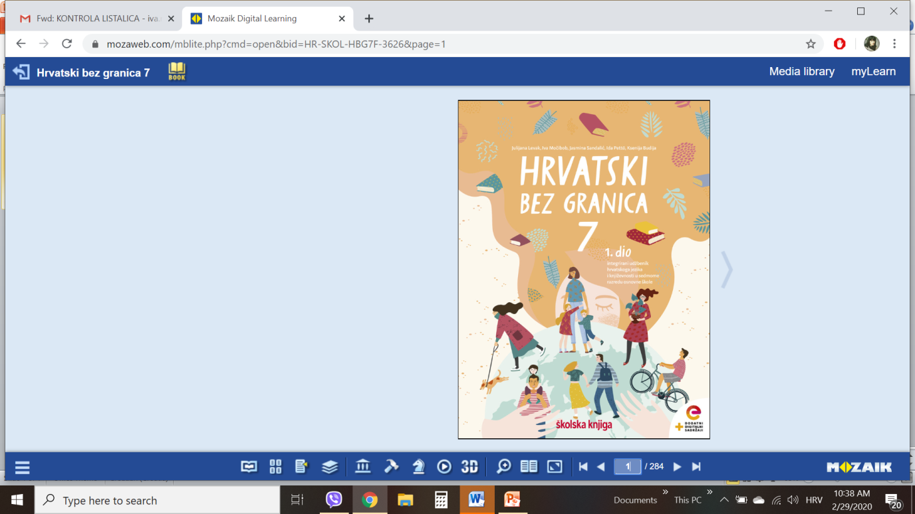

VRIJEME OSTVARIVANJA: _______________________________
BROJ SATI NASTAVE: 2 sata

Dragi učeniče / draga učenice, u satima koji slijede:

- uočit ćeš redoslijed događaja u ulomku
- prepoznat ćeš važnost izvršavanja svojih obaveza te o tome raspraviti na primjeru Toma Sawyera i njegovoga prijatelja
- uočit ćeš razliku između snalažljivosti/lukavosti i iskorištavanja drugoga te izraziti svoje mišljenje o tome.
Pažljivo čitaj upute u zadatcima. Aktivnosti su planirane za 2 nastavna sata. Tako ih i raspodijeli. Planiraj vrijeme za svaku pojedinu aktivnost. Obavljene zadatke pošalji svojemu učitelju / svojoj učiteljici na dogovoreno mjesto i u dogovoreno vrijeme.

1. SAT – KNJIŽEVNOST I STVARALAŠTVO: Mark Twain, Ograda

OPIS AKTIVNOSTI

1. aktivnost –priprema za susret s književnim tekstom, bilježenje
Otvori 76. stranicu u udžbeniku Hrvatski bez granica 5, 1. dio (https://www.e-sfera.hr/prelistaj-udzbenik/6b9bc976-1e34-4247-a8c0-d5e8ea69010a). Napiši u bilježnicu naslov današnjega teksta te ime i prezime autora. Protumači izreku Susjedova je trava uvijek zelenija. Slažeš li se s njome? Navedi primjer kada ti se nešto tuđe više sviđalo ili je bilo bolje od onoga što si ti imao/imala. Zabilježi svoje odgovore u bilježnicu.

2. aktivnost – slušanje audiozapisa
Uz pomoć poveznice https://www.e-sfera.hr/dodatni-digitalni-sadrzaji/4a220d83-9721-4854-91a3-d9784507f221/ poslušaj u digitalnome udžbeniku zvučni zapis teksta Ograda, ulomka iz romana Pustolovine Toma Sawyera.

3. aktivnost – provjeravanje razumijevanja pročitanoga
Na 79. stranici pogledaj rubriku Razumijem što čitam. Usmeno odgovori na sva pitanja.

4. aktivnost – čitanje, bilježenje
Na 79. stranici pogledaj rubriku Učim i prepoznajem književne pojmove. Otvori bilježnicu i odgovori na sva pitanja. Piši čitko i uredno.

5. aktivnost – digitalni udžbenik
U digitalnome udžbeniku, u rubrici Umjetnost riječi (poveznica: https://www.e-sfera.hr/dodatni-digitalni-sadrzaji/4a220d83-9721-4854-91a3-d9784507f221/) nalazi se kviz pod nazivom Zaigraj igru i provjeri razumijevanje teksta Ograda. Riješi sve zadatke i provjeri jesi li razumio/razumjela tekst.

2. SAT – KNJIŽEVNOST I STVARALAŠTVO: Mark Twain, Ograda

1. aktivnost – digitalni udžbenik
U digitalnome udžbeniku, u rubrici Umjetnost riječi (poveznica: https://www.e-sfera.hr/dodatni-digitalni-sadrzaji/4a220d83-9721-4854-91a3-d9784507f221/) nalazi se poveznica koja te vodi do virtualne šetnje rodnom kućom Marka Twaina.

2. aktivnost – stvaralački zadatak
Na 79. stranici u rubrici A kako bih ja nalaze se dva zadatka. Riješi ih. Zapiši u bilježnicu zašto je važno izvršavati svoje obveze i kako se osjećaš kada samostalno izvršiš neki zadatak. Bi li volio biti prijatelj/prijateljica s Tomom?

3. aktivnost – stvaralački zadatak
Na 79. stranici u rubrici Izaberi po svojoj mjeri riješi zadatak broj jedan. Pred tobom je zahtjevna domaća zadaća iz Povijesti. Nagovori svoje prijatelje iz razreda da požele napisati tu zadaću. Nakon toga riješi zadatak broj dva. Istraži koje su igračke bile popularne u Tomovo doba. Istraži među svojim prijateljima kojim su se igračkama oni igrali. Kojim se igračkama igraju današnja djeca? Rezultate svojega istraživanja možeš prikazati na plakatu ili u slikokazu. Možeš se koristiti digitalnim alatima za izradu postera i plakata. Pazi na odnos teksta i slikovnoga materijala.

